Capítulo 15

Problema 02
Exemplo 15.2: 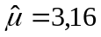; 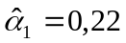; 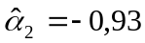; 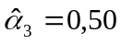.
Exemplo 15.3: 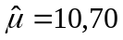; 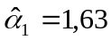; 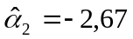; 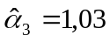.
Problema 03
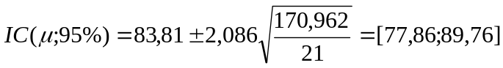
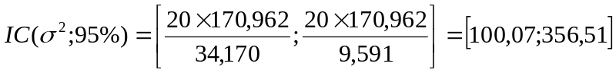
Problema 04
Oficial (nível 1): 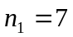; 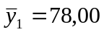; 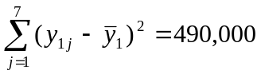 ; 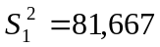.
Particular (nível 2): 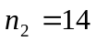; 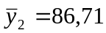; 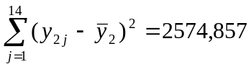 ; 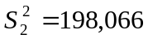.
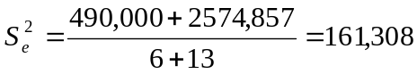
População única: 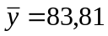; 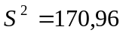.
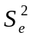 e 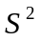são próximos. Logo, o tipo de escola parece não influir nos resultados da primeira prova.
Problema 05
Grupo (i) | 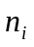 | 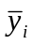 | 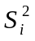
Dia | 13 | 2,85 | 0,679
Noite | 8 | 3,66 | 0,257

Fonte da variação | SQ | gl | QM | F | p-value | F crítico (5%)
Entre grupos | 3,238 | 1 | 3,238 | 6,183 | 0,022 | 4,381
Dentro dos grupos | 9,951 | 19 | 0,524
Total | 13,190 | 20

Rejeitamos 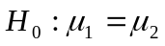, ou seja, o desempenho dos alunos é afetado pelo fato de estudar de dia (manhã ou tarde) ou à noite.
Problema 06
Grupo (i)
1o grau | 50 | 2,23 | 0,230
2o grau | 20 | 3,55 | 0,360

Fonte da variação | SQ | gl | QM | F | p-value | F crítico (5%)
Entre grupos | 24,891 | 1 | 24,891 | 93,386 | 0,000 | 3,982
Dentro dos grupos | 18,125 | 68 | 0,267
Total | 43,016 | 69 | 0,623

Rejeitamos , ou seja, existe diferença significativa entre os rendimentos das duas categorias.
Problema 07
Grupo (i)
1 | 6 | 12,33 | 2,915
2 | 6 | 8,03 | 1,019

Fonte da variação | SQ | gl | QM | F | p-value | F crítico (5%)
Entre grupos | 55,470 | 1 | 55,470 | 28,205 | 0,000 | 4,965
Dentro dos grupos | 19,667 | 10 | 1,967
Total | 75,137 | 11

Rejeitamos , ou seja, existe diferença significativa entre as perdas médias de peso dos regimes 1 e 2.
Problema 08
Grupo (i)
M | 9 | 82,89 | 186,611
T | 7 | 89,00 | 115,333
N | 5 | 78,20 | 220,200

Fonte da variação | SQ | gl | QM | F | p-value | F crítico (5%)
Entre grupos | 353,549 | 2 | 176,775 | 1,038 | 0,374 | 3,555
Dentro dos grupos | 3065,689 | 18 | 170,316
Total | 3419,238 | 20

Não rejeitamos 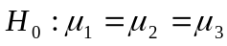, ou seja, o período não influencia o desempenho na primeira prova.
Problema 09

Grupo (i)
1o grau | 50 | 2,23 | 0,230
2o grau | 20 | 3,55 | 0,360
Superior | 10 | 8,43 | 0,810

Fonte da variação | SQ | gl | QM | F | p-value | F crítico (5%)
Entre grupos | 321,566 | 2 | 160,783 | 487,106 | 0,000 | 3,982
Dentro dos grupos | 25,416 | 77 | 0,330
Total | 346,982 | 79 | 4,392

Rejeitamos , ou seja, o grau de escolaridade influencia os rendimentos.
- 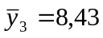; 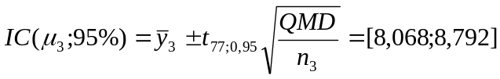
- 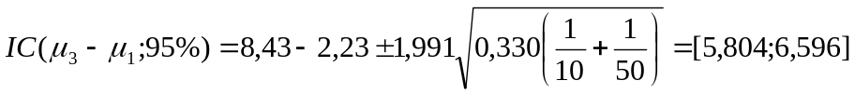.
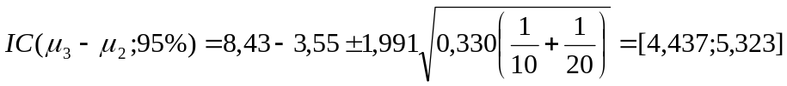.
Ambos intervalos não contêm o zero. Logo, o rendimento médio dos assalariados com instrução universitária é maior que os rendimentos daqueles com primeiro grau e com segundo grau.

Problema 10
Grupo (i)
Marca A | 5 | 85,6 | 19,30
MarcaB | 5 | 90,0 | 5,50

Fonte da variação | SQ | gl | QM | F | p-value | F crítico (5%)
Entre grupos | 48,4 | 1 | 48,4 | 3,903 | 0,084 | 5,318
Dentro dos grupos | 99,2 | 8 | 12,4
Total | 147,6 | 9

Não há evidências para rejeitar 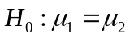. Concluímos que as durabilidades médias das duas marcas de tinta são iguais.
Problema 11
Grupo (i)
I | 5 | 58,4 | 8,3
II | 5 | 57,2 | 29,7
III | 5 | 43,6 | 7,8
IV | 5 | 42,0 | 5,0

Fonte da variação | SQ | gl | QM | F | p-value | F crítico (5%)
Entre grupos | 1135,000 | 3 | 378,333 | 29,790 | 0,000 | 3,239
Dentro dos grupos | 203,200 | 16 | 12,700
Total | 1338,200 | 19

Rejeitamos 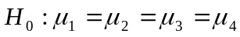, ou seja, as quantidades médias de água que passam pela laje não são as mesmas para os 4 tipos de impermeabilização.
Intervalos de Bonferroni (coeficiente de confiança global = 95%):

Diferença (i,j) |  | 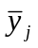 | 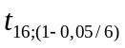 | 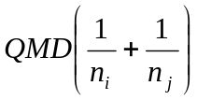 | Limite inferior | Limite superior
I e II | 58,4 | 57,2 | 3,008 | 5,08 | -5,580 | 7,980
I e III | 58,4 | 43,6 | 3,008 | 5,08 | 8,020 | 21,580
I e IV | 58,4 | 42,0 | 3,008 | 5,08 | 9,620 | 23,180
II e III | 57,2 | 43,6 | 3,008 | 5,08 | 6,820 | 20,380
II e IV | 57,2 | 42,0 | 3,008 | 5,08 | 8,420 | 21,980
III e IV | 43,6 | 42,0 | 3,008 | 5,08 | -5,180 | 8,380
Conclusão: 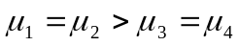.
Problema 12
Grupo (i)
A | 5 | 6,8 | 1,7
B | 5 | 0,6 | 7,8
C | 5 | -0,2 | 3,7
D | 5 | 4,8 | 0,7
E | 5 | 7,6 | 5,3

Fonte da variação | SQ | gl | QM | F | p-value | F crítico (5%)
Entre grupos | 253,040 | 4 | 63,260 | 16,474 | 0,000 | 2,866
Dentro dos grupos | 76,800 | 20 | 3,840
Total | 329,840 | 24

Rejeitamos 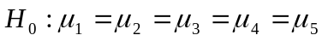, ou seja, os processos de estocagem não produzem todos o mesmo resultado.
Intervalos de Bonferroni (coeficiente de confiança global = 95%):

Diferença (i,j) |  |  | 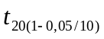 |  | Limite inferior | Limite superior
1 e 2 | 6,800 | 0,600 | 3,153 | 1,536 | 2,292 | 10,108
1 e 3 | 6,800 | -0,200 | 3,153 | 1,536 | 3,092 | 10,908
1 e 4 | 6,800 | 4,800 | 3,153 | 1,536 | -1,908 | 5,908
1 e 5 | 6,800 | 7,600 | 3,153 | 1,536 | -4,708 | 3,108
2 e 3 | 0,600 | -0,200 | 3,153 | 1,536 | -3,108 | 4,708
2 e 4 | 0,600 | 4,800 | 3,153 | 1,536 | -8,108 | -0,292
2 e 5 | 0,600 | 7,600 | 3,153 | 1,536 | -10,908 | -3,092
3 e 4 | -0,200 | 4,800 | 3,153 | 1,536 | -8,908 | -1,092
3 e 5 | -0,200 | 7,600 | 3,153 | 1,536 | -11,708 | -3,892
4 e 5 | 4,800 | 7,600 | 3,153 | 1,536 | -6,708 | 1,108

Problema 13
Grupo (i)
Método 1 | 8 | 4,750 | 6,214
Método 2 | 8 | 4,625 | 3,982
Método 3 | 8 | 7,750 | 2,214

Fonte da variação | SQ | gl | QM | F | p-value | F crítico (5%)
Entre grupos | 50,083 | 2 | 25,042 | 6,053 | 0,008 | 3,467
Dentro dos grupos | 86,875 | 21 | 4,137
Total | 136,958 | 23

Rejeitamos , ou seja, os resultados médios dos testes não são todos iguais.
Intervalos de Bonferroni (coeficiente de confiança global = 95%):
Diferença (i,j) |  |  | 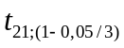 |  | Limite inferior | Limite superior
1 e 2 | 4,750 | 4,625 | 2,601 | 1,034 | -2,520 | 2,770
1 e 3 | 4,750 | 7,750 | 2,601 | 1,034 | -5,645 | -0,355
2 e 3 | 4,625 | 7,750 | 2,601 | 1,034 | -5,770 | -0,480
Conclusão: 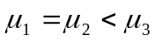.
Problema 14
Grupo (i)
A | 4 | 14,0 | 22,000
B | 4 | 22,0 | 6,667
C | 4 | 15,0 | 24,667

Fonte da variação | SQ | gl | QM | F | p-value | F crítico (5%)
Entre grupos | 152,000 | 2 | 76,000 | 4,275 | 0,0495 | 4,256
Dentro dos grupos | 160,000 | 9 | 17,778
Total | 312 | 11

Rejeitamos , ou seja, as vendas médias das 3 embalagens não são todas iguais.
Intervalos de Bonferroni (coeficiente de confiança global = 90%):

Diferença (i,j) |  |  | 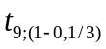 |  | Limite inferior | Limite superior
A e B | 14,0 | 22,0 | 2,510 | 8,889 | -15,482 | -0,518
A e C | 14,0 | 15,0 | 2,510 | 8,889 | -8,482 | 6,482
B e C | 22,0 | 15,0 | 2,510 | 8,889 | -0,482 | 14,482
Problema 15
Grupo (i)
A | 6 | 3,833 | 6,167
B | 6 | 5,833 | 6,167
C | 6 | 5,333 | 9,067
D | 6 | 4,000 | 6,800

Fonte da variação | SQ | gl | QM | F | p-value | F crítico (5%)
Entre grupos | 17,500 | 3 | 5,833 | 0,827 | 0,494 | 3,098
Dentro dos grupos | 141,000 | 20 | 7,050
Total | 158,500 | 23

Não há evidências para rejeitar 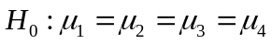. Assim, concluímos que as notas médias dos 4 tipos de pratos são iguais.
Problema 16
Grupo (i) |  |  | 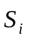
Humanas | 65 | 28,75 | 3,54
Exatas | 12 | 35,21 | 5,46
Biológicas | 8 | 43,90 | 4,93

Fonte da variação | SQ | gl | MQ | F | valor-P | F crítico
Entre grupos | 1872,375 | 2 | 936,188 | 59,048 | 0,000 | 3,108
Dentro dos grupos | 1300,084 | 82 | 15,855
Total | 1872,375 | 84 | 22,290

Rejeitamos , ou seja, os salários médias das 3 áreas não são todos iguais.
Intervalos de Bonferroni (coeficiente de confiança global = 95%):

Diferença (i,j) |  |  | 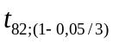 |  | Limite inferior | Limite superior
H e E | 28,750 | 35,210 | 2,444 | 1,565 | -9,518 | -3,402
H e B | 28,750 | 43,900 | 2,444 | 2,226 | -18,796 | -11,504
E e B | 35,210 | 43,900 | 2,444 | 3,303 | -13,132 | -4,248

Conclusão: 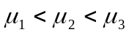.
Problema 17
Grupo (i)
1 | 7 | 24,71 | 19,905
2 | 5 | 29,80 | 18,700
3 | 8 | 24,75 | 13,071
4 | 7 | 32,86 | 17,143

Fonte da variação | SQ | gl | QM | F | p-value | F crítico (5%)
Entre grupos | 340,081 | 3 | 113,360 | 6,710 | 0,002 | 3,028
Dentro dos grupos | 388,586 | 23 | 16,895
Total | 728,667 | 26

Rejeitamos , ou seja, a quantidade média de uso da construção sintática por página não é a mesma para todos os livros.
Intervalos de Bonferroni (coeficiente de confiança global = 95%):

Diferença (i,j) |  |  | 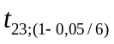 |  | Limite inferior | Limite superior
1 e 2 | 24,714 | 29,800 | 2,886 | 5,793 | -12,032 | 1,861
1 e 3 | 24,714 | 24,750 | 2,886 | 4,525 | -6,176 | 6,104
1 e 4 | 24,714 | 32,857 | 2,886 | 4,827 | -14,484 | -1,802
2 e 3 | 29,800 | 24,750 | 2,886 | 5,491 | -1,713 | 11,813
2 e 4 | 29,800 | 32,857 | 2,886 | 5,793 | -10,004 | 3,889
3 e 4 | 24,750 | 32,857 | 2,886 | 4,525 | -14,247 | -1,967

Problema 20
Exemplo 15.2
Grupo (i)
Manhã | 7 | 3,386 | 0,548
Tarde | 6 | 2,233 | 0,115
Noite | 8 | 3,663 | 0,257

Fonte da variação | SQ | gl | MQ | F | valor-P | F crítico
Entre grupos | 7,529 | 2 | 3,764 | 11,970 | 0,000 | 3,555
Dentro dos grupos | 5,661 | 18 | 0,314
Total | 13,190 | 20

Rejeitamos , ou seja, as notas médias não são iguais para os 3 períodos.
Intervalos de Bonferroni (coeficiente de confiança global = 95%):

Diferença (i,j) |  |  | 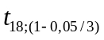 |  | Limite inferior | Limite superior
M e T | 3,386 | 2,233 | 2,639 | 0,097 | 0,329 | 1,976
M e N | 3,386 | 3,663 | 2,639 | 0,084 | -1,043 | 0,489
T e N | 2,233 | 3,663 | 2,639 | 0,092 | -2,228 | -0,630

Conclusão: 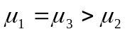.
Exemplo 15.3
Grupo (i)
1 | 6 | 12,333 | 2,915
2 | 6 | 8,033 | 1,019
3 | 6 | 11,733 | 2,511

Fonte da variação | SQ | gl | QM | F | p-valor | F crítico (5%)
Entre grupos | 65,080 | 2 | 32,540 | 15,149 | 0,000 | 3,682
Dentro dos grupos | 32,220 | 15 | 2,148
Total | 97,300 | 17

Rejeitamos , ou seja, a perda média de peso dos 3 regimes não é igual.
Intervalos de Bonferroni (coeficiente de confiança global = 95%):

Diferença (i,j) |  |  | 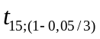 |  | Limite inferior | Limite superior
1 e 2 | 12,333 | 8,033 | 2,694 | 0,716 | 2,021 | 6,579
1 e 3 | 12,333 | 11,733 | 2,694 | 0,716 | -1,679 | 2,879
2 e 3 | 8,033 | 11,733 | 2,694 | 0,716 | -5,979 | -1,421
Conclusão: .
Problema 21
Os intervalos de confiança de Bonferroni construídos no problema 20 para os dados do exemplo 15.3 nos levam a rejeitar com um nível de significância de 5%.
Problema 22
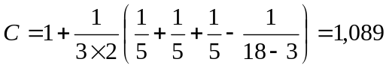

p-value=0,520. Logo, não há evidências para rejeitar a hipótese de homocedasticidade.
Problema 23
- 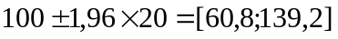
- 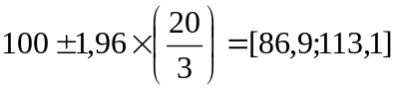
- O intervalo para as médias de amostras com 9 observações tem amplitude menor que o intervalo para as vendas diárias.
- 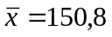
- 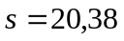
- 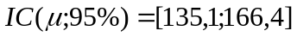
- 
- Os intervalos construídos têm uma probabilidade de 95% de conterem os verdadeiros valores da média e desvio padrão populacionais ( e ).
- 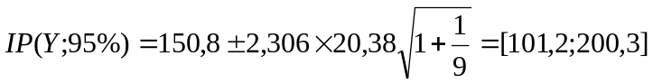
Problema 25
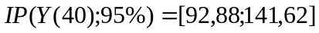
Problema 26
